N.B.
Se N₀= 10⁶CFU/g e D₆₀~5min Applicando un trattamento termico pari a 10 min a 60°C, quale sarà il valore di N? (10⁴ CFU/g)
Applicando un trattamento termico pari a 40 min a 60°C quale sarà N?
ESERCIZI
- Una sospensione contiene (3*10⁵) spore di un microrganismo A, il cui D₁₁₈ è pari a 1.5 min, e (8*10⁶) spore di un microrganismo B, il cui D₁₁₈ è pari a 0.8 min. La sospensione viene portata istantaneamente a 118°C. Calcolare il tempo necessario per ottenere nei due casi una probabilità di sopravvivenza di 1/1000.
Procedimento:
N₀(A)= 3(10⁵); N(A)= 1(10⁻³)
Applicare la 2ª Legge di Bigelow:
Log[3(10⁵)/ (10⁻³)]= 8.48; D₁₁₈=1.5 min;
8.48= t; t/1.5= 12.7 min
B?
- Sono necessari 100 secondi a 120°C per distruggere una popolazione di 10⁵ spore di Clostridium botulinum. Quale è il valore della concentrazione microbica N e quale è il valore di D₁₂₀ se si ammette che la distruzione corrisponde n = 9 riduzioni decimali della popolazione iniziale?

N₀ = 10⁵, (LogN₀ -LogN) = n (n°riduzioni decimali)
Log10⁵-logN = 9;
dunque -LogN = 9 + Log10⁵; cambio segno e ottengo: N = (5-9) LogN = (10⁻⁴) -N = -4
Per la prima legge di Bigelow: n=t/D₁₂₀ = t/n = 100/9 = 11.1 secondi (valore del tempo di riduzione decimale a 120°)

- Il valore D₀ per un microrganismo è 1.2 minuti. Il valore z equivale a 10°C. Quanto deve durare il processo termico per ottenere un n di 8 a T=140.5°C?

- Il latte non pastorizzato ha una carica batterica totale di 4*10 ⁵ cellule/ml. Per renderlo idoneo al consumo, un processo di pastorizzazione viene impostato a 77°C per 21 s.
Il valore medio D dei batteri naturalmente presenti nel latte è di 7 min a 63° C, il valore z è 7°C. Calcolare il numero di batteri che rimarrà in sospensione dopo il processo scelto e il tempo richiesto a 63°C per raggiungere la stessa letalità.
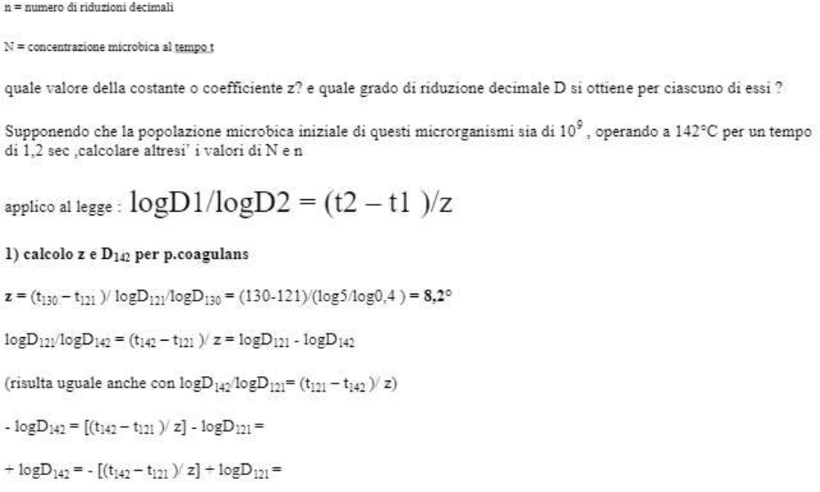
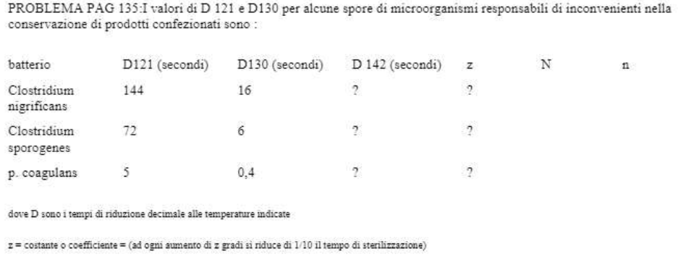

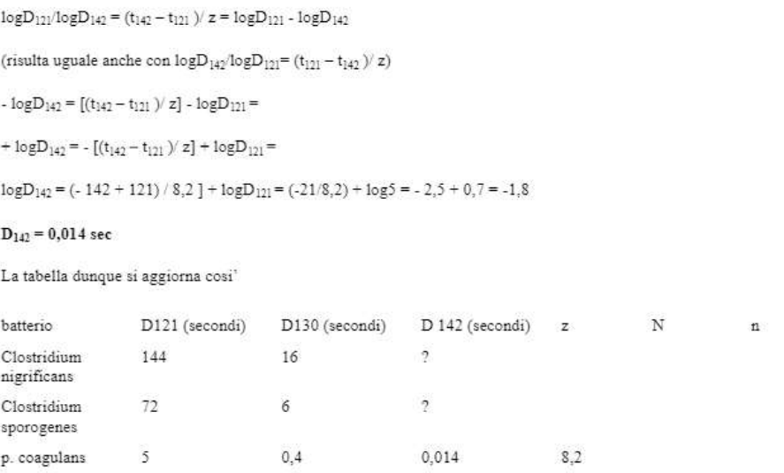
Continuare a determinare gli altri valori.

